**一、引言**

1.1 编写目的

该软件需求说明书主要是为设计“计算器程序”而编写的需求分析，主要给出该软件需要完成的功能，以及相关的异常处理、用户接口等概要信息，方便软件的正确实现和管理。

1.2范围

软件名称是“计算器程序”。该软件将完成一般的计算操作:加减乘除四则运算、开方、求倒数、百分数，以及数据的存储操作。对于更高级的科学运算，如sin、cos 等暂不实现。

**二、项目概述**

2.1产品描述

该软件:主要是为了练习软件编写和软件测试而编写的，主要是参考Windows操作系统自带的计算器程序而设计，并没有应用的目标群体。本软件是-一个独立的软件，全部内容自含。

2.2产品功能

软件完成小型计算器的大部分数值计算功能，主要是数据的四则运算、开方、倒数等。具体可参看市场上的小型计算器。

2.3用户特点

本软件的用户需要受过初等教育，了解四则运算等基本数值计算。

**三、具体需求**

3.1功能需求

①支持两个数的加减乘除运算。如Numl opt Num2(其中opt为加减乘除运算中的一种)

②支持求倒数(1/x)、开方运算。

③支持连续运算。 如Num1，opt1，Num2，opt2，Num3...其中(opt1、opt2...为加减乘除运算中的一种)。运算优先级按照操作符的输入顺序，即先计算Num1，opt1，Num2,然后将结果与Num3做opt2运算。计算与opt1和opt2运输符自身的优先级无关。

④输入的数字可以是整数、纯小数、有整数部分的小数(可以有正负号)。

⑤百分号运算(%)。即Numl opt Num2 %的结果为: (Numl) opt .(Num2*Numl/100)。opt 为加减乘除运算之

⑥输入数字时， 可以按退格键(Backspace)删除一位(one digit)数字，按(CE)清除当前输入数字，按(C)清除所有输入数字以便开始新一轮的计算。

⑦具有数据存储功能。MC清空内存，MR从内存中读取数值，MS将当前数值存储到内存，M+将当前数值与内存中的数值相加并存储。

3.2用户接口需求

界面采用GUI界面，用户通过鼠标点击按键输入。

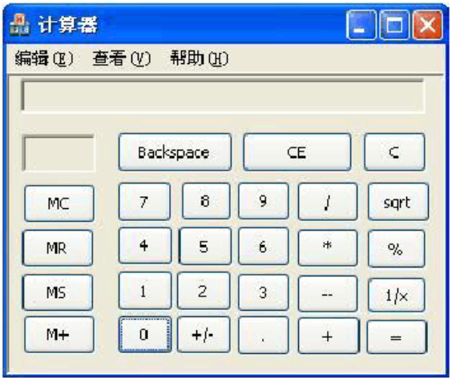

3.3 性能需求

直观形象的操作界面：准确的文字提示、不可操作的界面元素置“灰”。

数值内容不可以输入字符串，无意义的数值不能输入。

因权限控制或条件不满足时，相关命令按钮自动置“灰”。

数据内容变化后要及时准确地反映在显示界面上。

因条件不满足而不能进一步操作或取得结果时要有提示。